Städte am Meer – St. Petersburg


1. Finde St. Petersburg auf einer Landkarte und beschreibe die Lage der Stadt. Berechne die Entfernung nach Moskau, der heutigen Hauptstadt Russlands.

2. Schau dir den Film über St. Petersburg an und notiere stichwortartig die wichtigsten Informationen. Ordne deine Notizen den richtigen Fotos zu. Achtung, ein Foto gehört nicht zu diesem Film! Vergleiche mit deiner Nachbarin/deinem Nachbarn.
1 St. Petersburg – glanzvollste Metropole an der Ostsee
____________________________

____________________________

____________________________

____________________________

____________________________
2 Anton Waganow ist Roofer und fotografiert die Stadt von den Dächern aus ____________________________

____________________________

____________________________

____________________________

____________________________
3 Die Band um Sergej nimmt in ihren Liedern kein Blatt vor den Mund ____________________________

____________________________

____________________________

____________________________

____________________________

4 Die Stadt Leningrad wurde im Zweiten Weltkrieg lange erfolglos belagert.
____________________________

____________________________

____________________________

____________________________

____________________________
5 Oksana produziert Kompost und pflanzt Kräuter auf einem Hochhausdach ____________________________

____________________________

____________________________

____________________________

____________________________
6 Igor Polischuk ist verantwortlich für das Betreiben einer Fluttoranlage ____________________________

____________________________

____________________________

____________________________

____________________________

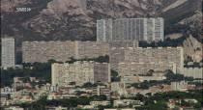
A
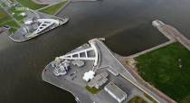
B

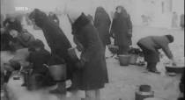
D

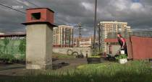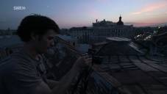
C
E

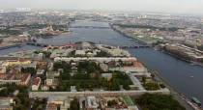
F

G

© SWR (7)

© Frietsch

